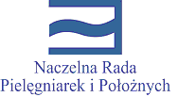
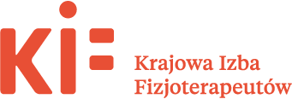
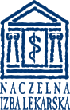

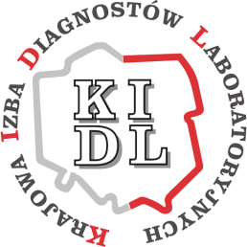

STANOWISKO
PREZESÓW SAMORZĄDÓW ZAWODÓW MEDYCZNYCH
z dnia 24 listopada 2020 r.

w sprawie poselskiego projektu ustawy o zmianie niektórych ustaw w celu zapewnienia w okresie ogłoszenia stanu zagrożenia epidemicznego lub stanu epidemii kadr medycznych

Samorządy zawodów medycznych jednoznacznie negatywnie oceniają projekt ustawy o zmianie niektórych ustaw w celu zapewnienia w okresie ogłoszenia stanu zagrożenia epidemicznego lub stanu epidemii kadr medycznych.
Troską samorządów zawodów medycznych jest zapewnienie, aby zawody te były wykonywane przez osoby o odpowiednim poziomie wykształcenia i kompetencji. Zasady weryfikacji poziomu wykształcenia absolwentów uczelni i szkół kształcących w zawodach medycznych, sposobu dopełniania obowiązku kształcenia ustawicznego i stopnia przygotowania zawodowego powinny odwzorowywać normy przyjęte w najbardziej rozwiniętych krajach Europy. Opiniowany projekt ustawy zmierza w kierunku przeciwnym, wprowadzając niebezpieczną liberalizację dostępu do wykonywania zawodów medycznych w Polsce dla osób, które uzyskały dyplom poza granicami Unii Europejskiej, podczas gdy na coraz wyższym poziomie są wymagania stawiane osobom kształcącym się w Polsce.
Projektowane rozwiązania nie gwarantują rzeczywistej weryfikacji kwalifikacji osób dopuszczanych do wykonywania zawodów medycznych, aktualności posiadanej przez nich wiedzy medycznej ani nawet ich zdolności do komunikowania się z pacjentem w języku polskim.
Tak szerokie i niekontrolowane otwarcie systemu ochrony zdrowia na osoby, które wykształcenie oraz kwalifikacje zawodowe zdobyły w krajach, w których systemy kształcenia w zawodach medycznych są istotnie różne od standardów przyjętych na obszarze Unii Europejskiej nie znajduje uzasadnienia nawet w trwającym obecnie stanie epidemii. Projekt nie zawiera natomiast żadnych istotnych rozwiązań, które poprawiłyby warunki pracy polskich pracowników medycznych w okresie epidemii.
Wreszcie projekt jest sprzeczny z art. 17 ust. 1 Konstytucji Rzeczypospolitej Polskiej w zakresie, w jakim dotyczy zagadnień związanych z przyznawaniem i potwierdzaniem prawa do wykonywania zawodu. Neguje osadzone w ustawie zasadniczej uprawnienia
i obowiązki samorządów zawodowych w zakresie sprawowania pieczy nad wykonywaniem zawodów zaufania publicznego oraz uniemożliwia ich sprawowanie przez samorządy zawodowe w rzeczywisty i odpowiedzialny sposób. Samorządy zawodowe w tej materii zostaną sprowadzone do roli instytucji jedynie potwierdzających decyzje Ministra Zdrowia, który zgodnie z dotychczasową tradycją legislacyjną nie brał udziału w procesie przyznawania i potwierdzania prawa wykonywania zawodu. Wprowadzone regulacje, które wbrew twierdzeniom projektodawców, nie mają charakteru incydentalnego, doprowadzą do marginalizacji dotychczasowych rozwiązań ustawowych, funkcjonujących przez lata w tym przedmiocie.
Podsumowując, w ocenie samorządów zawodów medycznych projekt ustawy zawiera rozwiązania, które stanowią realne zagrożenie dla bezpieczeństwa zdrowotnego pacjentów. Zresztą sam projektodawca to dostrzega, proponując regulacje, zgodnie z którymi
w przypadku stworzenia zagrożenia zdrowotnego dla pacjentów przez przedstawicieli zawodów medycznych rekrutowanych z zagranicy w trybie przewidzianym przez projektowaną ustawę, odbiera się im prawo do wykonywania zawodu w Rzeczypospolitej Polskiej. Jako przedstawiciele zawodów zaufania publicznego nie możemy się godzić na ryzykowanie życiem i zdrowiem Polaków.
W związku z tym zgodnie i stanowczo opowiadamy się za odrzuceniem przedmiotowego projektu w całości.

Prezes NRL | Prezes NRPiP | Prezes KIF | Prezes KRDL
Andrzej Matyja | Zofia Małas | Maciej Krawczyk | Alina Niewiadomska

